实验报告

实验名称： | CPU 与简单模型机设计 | 日期： | 2026.5.3

教学班： | U10P51017.01 |  | 学号： | 2024302696 | 姓名： | 张洛宾
设备号： | 31 | 同组同学学号： |  | 2024302695 | 姓名： | 薛朝文

一、实验目的：
1、 | 掌握一个简单CPU 的组成原理；
2、 | 在掌握部件单元电路的基础上，进一步将其构造一台基本模型计算机；
3、 | 为其定义五条机器指令，编写相应的微程序，并上机调试建立和掌握整机概念。

二、实验内容：
1、 | 在SRAM中构建一段机器程序代码来实现简单应用功能，利用原有的微程序序列，执行该段机器程序代码，将结果显示在输出设备上。
2、 | 试修改现有指令系统，增加机器指令，并编程验证。 （思考题）

三、项目要求及分析：
本实验的核心是把前几个实验中分散验证过的运算器、微程序控制器、存储器和I/O部件组合起来，形成能够自动取指、译码和执行机器指令的简单模型机。与单独的微程序控制器实验相比，本实验新增了PC、AR和MEM三个关键部件。PC用于给出下一条机器指令地址，AR用于锁存访存地址，MEM用于存放机器程序和操作数。
在微程序控制方式下，一条机器指令不再由手动开关直接给出，而是由CPU按照“PC→AR、PC加1、MEM→IR、指令译码、执行”的顺序自动完成。微指令中需要同时给出总线输出控制、寄存器装入控制、存储器读写控制和后续微地址。由于微地址只有6位，微程序设计必须合理分配入口地址，避免不同机器指令对应的微程序发生冲突。
原有简单模型机的JMP为双字节指令，第一字节为操作码，第二字节为目标地址。其执行过程需要先取操作数字节，再将该字节送入PC。因此，双字节指令的关键限制是：取操作数时必须保证PC已经加1，且AR中保存的是操作数字节所在地址。

四、具体实现：
（提示：应包含以下内容：画出增加机器指令的微程序流程图、编制二进制代码表、编写微程序、编写机器指令验证程序。）
4.1微程序流程图
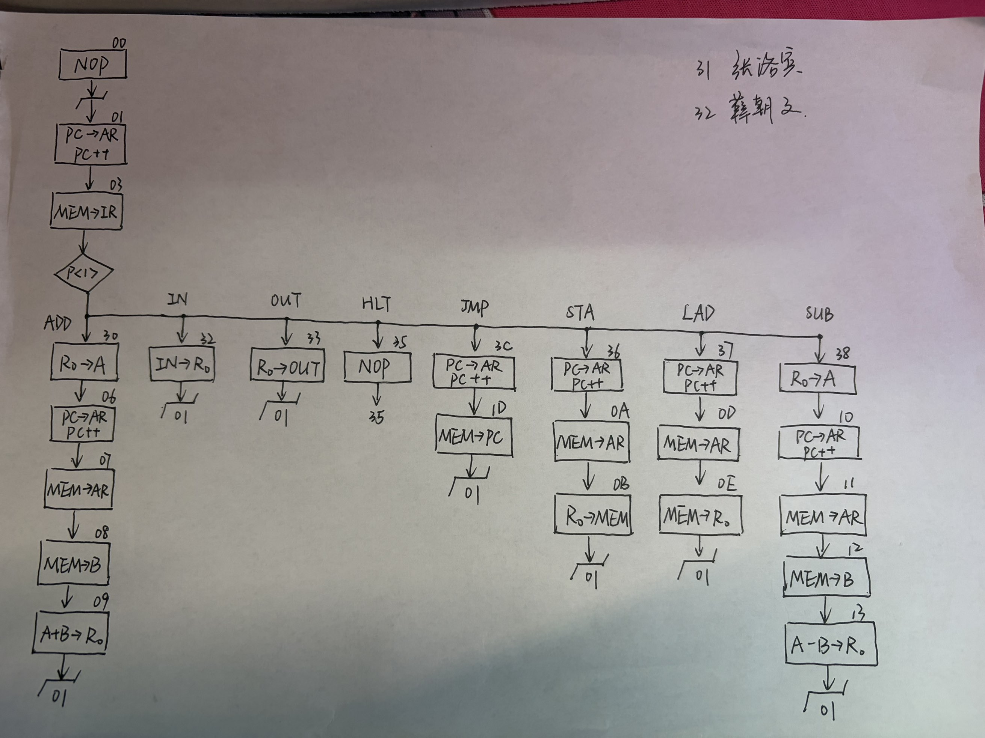
整理后如下图：
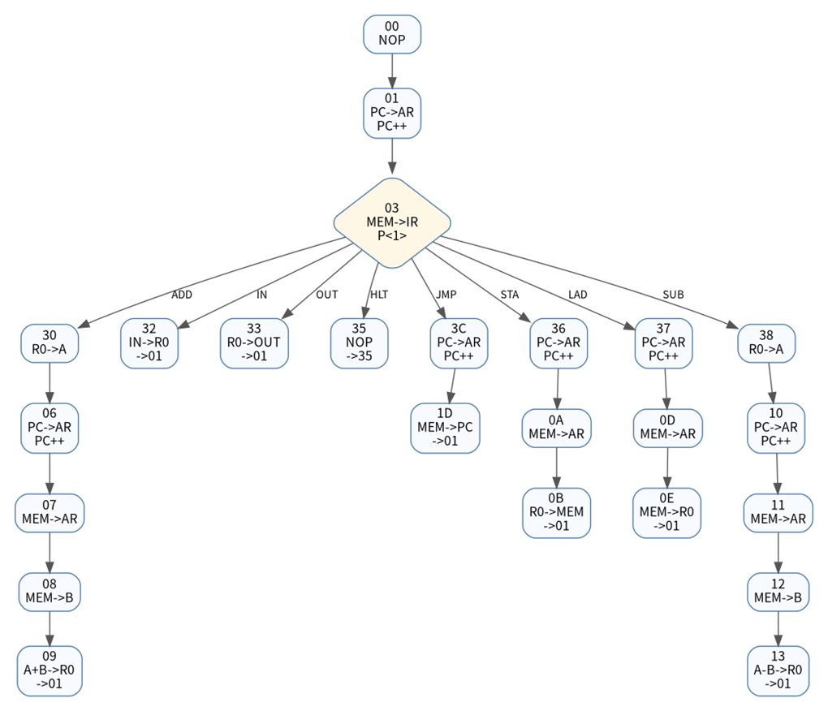

整理后的微程序入口和执行流程如下。公共取指阶段为00H→01H→03H，其中01H完成PC→AR和PC+1，03H完成MEM→IR并通过P<1>按IR高位译码分支到相应指令入口。

4.2二进制微代码表
地址 | 十六进制 | 高五位 | S3-S0 | A字段 | B字段 | C字段 | MA5-MA0 | 微操作
00 | 000001 | 00000 | 0000 | 000 | 000 | 000 | 000001 | NOP
01 | 006D43 | 00000 | 0000 | 110 | 110 | 101 | 000011 | PC→AR，PC++
03 | 107070 | 00010 | 0000 | 111 | 000 | 001 | 110000 | MEM→IR，P<1>译码分支
30 | 001406 | 00000 | 0000 | 001 | 010 | 000 | 000110 | R0→A
06 | 006D47 | 00000 | 0000 | 110 | 110 | 101 | 000111 | PC→AR，PC++（取操作数地址）
07 | 106008 | 00010 | 0000 | 110 | 000 | 000 | 001000 | MEM→AR
08 | 102009 | 00010 | 0000 | 010 | 000 | 000 | 001001 | MEM→B
09 | 04B201 | 00000 | 1001 | 011 | 001 | 000 | 000001 | A+B→R0，返回取指
32 | 183001 | 00011 | 0000 | 011 | 000 | 000 | 000001 | IN→R0，返回取指
33 | 280401 | 00101 | 0000 | 000 | 010 | 000 | 000001 | R0→OUT，返回取指
35 | 000035 | 00000 | 0000 | 000 | 000 | 000 | 110101 | NOP，停机自循环
3C | 006D5D | 00000 | 0000 | 110 | 110 | 101 | 011101 | PC→AR，PC++（取转移地址）
1D | 105141 | 00010 | 0000 | 101 | 000 | 101 | 000001 | MEM→PC，返回取指
36 | 006D4A | 00000 | 0000 | 110 | 110 | 101 | 001010 | PC→AR，PC++（STA取地址）
0A | 10600B | 00010 | 0000 | 110 | 000 | 000 | 001011 | MEM→AR
0B | 200401 | 00100 | 0000 | 000 | 010 | 000 | 000001 | R0→MEM，返回取指
37 | 006D4D | 00000 | 0000 | 110 | 110 | 101 | 001101 | PC→AR，PC++（LAD取地址）
0D | 10600E | 00010 | 0000 | 110 | 000 | 000 | 001110 | MEM→AR
0E | 103001 | 00010 | 0000 | 011 | 000 | 000 | 000001 | MEM→R0，返回取指
38 | 001410 | 00000 | 0000 | 001 | 010 | 000 | 010000 | R0→A
10 | 006D51 | 00000 | 0000 | 110 | 110 | 101 | 010001 | PC→AR，PC++（SUB取地址）
11 | 106012 | 00010 | 0000 | 110 | 000 | 000 | 010010 | MEM→AR
12 | 102013 | 00010 | 0000 | 010 | 000 | 000 | 010011 | MEM→B
13 | 05B201 | 00000 | 1011 | 011 | 001 | 000 | 000001 | A−B→R0，返回取指
4.3 微程序装载代码
联机装载时，可将微代码按如下格式写入微程序文件。其中“;”后内容为注释。
$M 01 006D43 ; PC→AR，PC++
$M 03 107070 ; MEM→IR，P<1>译码分支
$M 30 001406 ; R0→A
$M 06 006D47 ; PC→AR，PC++（取操作数地址）
$M 07 106008 ; MEM→AR
$M 08 102009 ; MEM→B
$M 09 04B201 ; A+B→R0，返回取指
$M 32 183001 ; IN→R0，返回取指
$M 33 280401 ; R0→OUT，返回取指
$M 35 000035 ; NOP，停机自循环
$M 3C 006D5D ; PC→AR，PC++（取转移地址）
$M 1D 105141 ; MEM→PC，返回取指
$M 36 006D4A ; PC→AR，PC++（STA取地址）
$M 0A 10600B ; MEM→AR
$M 0B 200401 ; R0→MEM，返回取指
$M 37 006D4D ; PC→AR，PC++（LAD取地址）
$M 0D 10600E ; MEM→AR
$M 0E 103001 ; MEM→R0，返回取指
$M 38 001410 ; R0→A
$M 10 006D51 ; PC→AR，PC++（SUB取地址）
$M 11 106012 ; MEM→AR
$M 12 102013 ; MEM→B
$M 13 05B201 ; A−B→R0，返回取指

4.5 机器指令验证程序
根据机器码，本次验证程序实现A+B−C。程序先连续输入A、B、C并保存到00H、01H、02H，随后取A，加B，减C，将结果保存到03H并输出。
存储地址 | 机器码 | 对应指令/字段 | 说明
00 | 20 | IN | 输入A，R0←A
01 | 60 | STA | 准备存A
02 | 00 | addr | M[00H]←A
03 | 20 | IN | 输入B，R0←B
04 | 60 | STA | 准备存B
05 | 01 | addr | M[01H]←B
06 | 20 | IN | 输入C，R0←C
07 | 60 | STA | 准备存C
08 | 02 | addr | M[02H]←C
09 | 70 | LAD | 准备取A
0A | 00 | addr | R0←M[00H]=A
0B | 00 | ADD | 准备加B
0C | 01 | addr | R0←A+M[01H]=A+B
0D | 80 | SUB | 准备减C
0E | 02 | addr | R0←A+B−M[02H]=A+B−C
0F | 60 | STA | 保存结果
10 | 03 | addr | M[03H]←A+B−C
11 | 30 | OUT | 输出R0
12 | 50 | HLT | 停机
对应的汇编程序如下：
IN ; 输入A
STA 00H ; A保存到00H
IN ; 输入B
STA 01H ; B保存到01H
IN ; 输入C
STA 02H ; C保存到02H
LAD 00H ; R0=A
ADD 01H ; R0=A+B
SUB 02H ; R0=A+B-C
STA 03H ; 保存结果
OUT ; 输出结果
HLT ; 停机

对应机器程序装载代码如下：
$P 00 20 ; IN 输入A，R0←A
$P 01 60 ; STA 准备存A
$P 02 00 ; addr M[00H]←A
$P 03 20 ; IN 输入B，R0←B
$P 04 60 ; STA 准备存B
$P 05 01 ; addr M[01H]←B
$P 06 20 ; IN 输入C，R0←C
$P 07 60 ; STA 准备存C
$P 08 02 ; addr M[02H]←C
$P 09 70 ; LAD 准备取A
$P 0A 00 ; addr R0←M[00H]=A
$P 0B 00 ; ADD 准备加B
$P 0C 01 ; addr R0←A+M[01H]=A+B
$P 0D 80 ; SUB 准备减C
$P 0E 02 ; addr R0←A+B−M[02H]=A+B−C
$P 0F 60 ; STA 保存结果
$P 10 03 ; addr M[03H]←A+B−C
$P 11 30 ; OUT 输出R0
$P 12 50 ; HLT 停机

五、调试运行结果：
调试时先将微程序和机器程序装入实验系统，按总清后从00H地址开始运行。程序执行过程中，前三条IN指令分别输入A、B、C三个8位数据，随后微程序自动完成取数、加法、减法、存数和输出。

调试项目 | 示例数据/结果 | 存储器或输出变化
输入A | 05H | M[00H]=05H
输入B | 03H | M[01H]=03H
输入C | 02H | M[02H]=02H
运算后R0 | 06H | M[03H]=06H，OUT=06H

六、所遇问题及解决方法：
1.双字节指令漏写地址字节
执行STA、LAD、ADD或SUB后，PC取到的下一字节不是预期操作数地址，导致AR或数据结果错误。检查机器程序后发现，双字节指令后必须紧跟一个地址字节。重新按“操作码+地址”的格式整理机器码。
2.ADD入口后续地址需要修改
若仍沿用原ADD的R0+R0流程，只能完成R0自加，不能完成R0+M[addr]。将ADD入口30H后的流程改为30H→06H→07H→08H→09H：先保存R0到A，再取地址、读MEM到B，最后执行A+B→R0。

七、实验总结：
通过本次实验，我进一步理解了“机器指令—微程序—微指令—控制信号”之间的层次关系。机器指令只描述宏观功能，而真正驱动数据通路工作的，是一组按时序执行的微指令。
在新增STA、LAD、SUB以及修改ADD的过程中，我认识到指令扩展不仅要给出操作码，还必须结合PC、AR、R0、A、B、MEM和ALU的数据通路限制，合理安排取地址、读写存储器和ALU运算的微操作顺序。
本实验把前面运算器、存储器和微程序控制器等部件实验连接成完整模型机，使我对CPU整机工作过程有了更直观的认识，也加深了对微程序控制方式和CISC架构指令实现思想的理解。

复杂模型机设计实验
- 写出下列1至3题二进制机器指令
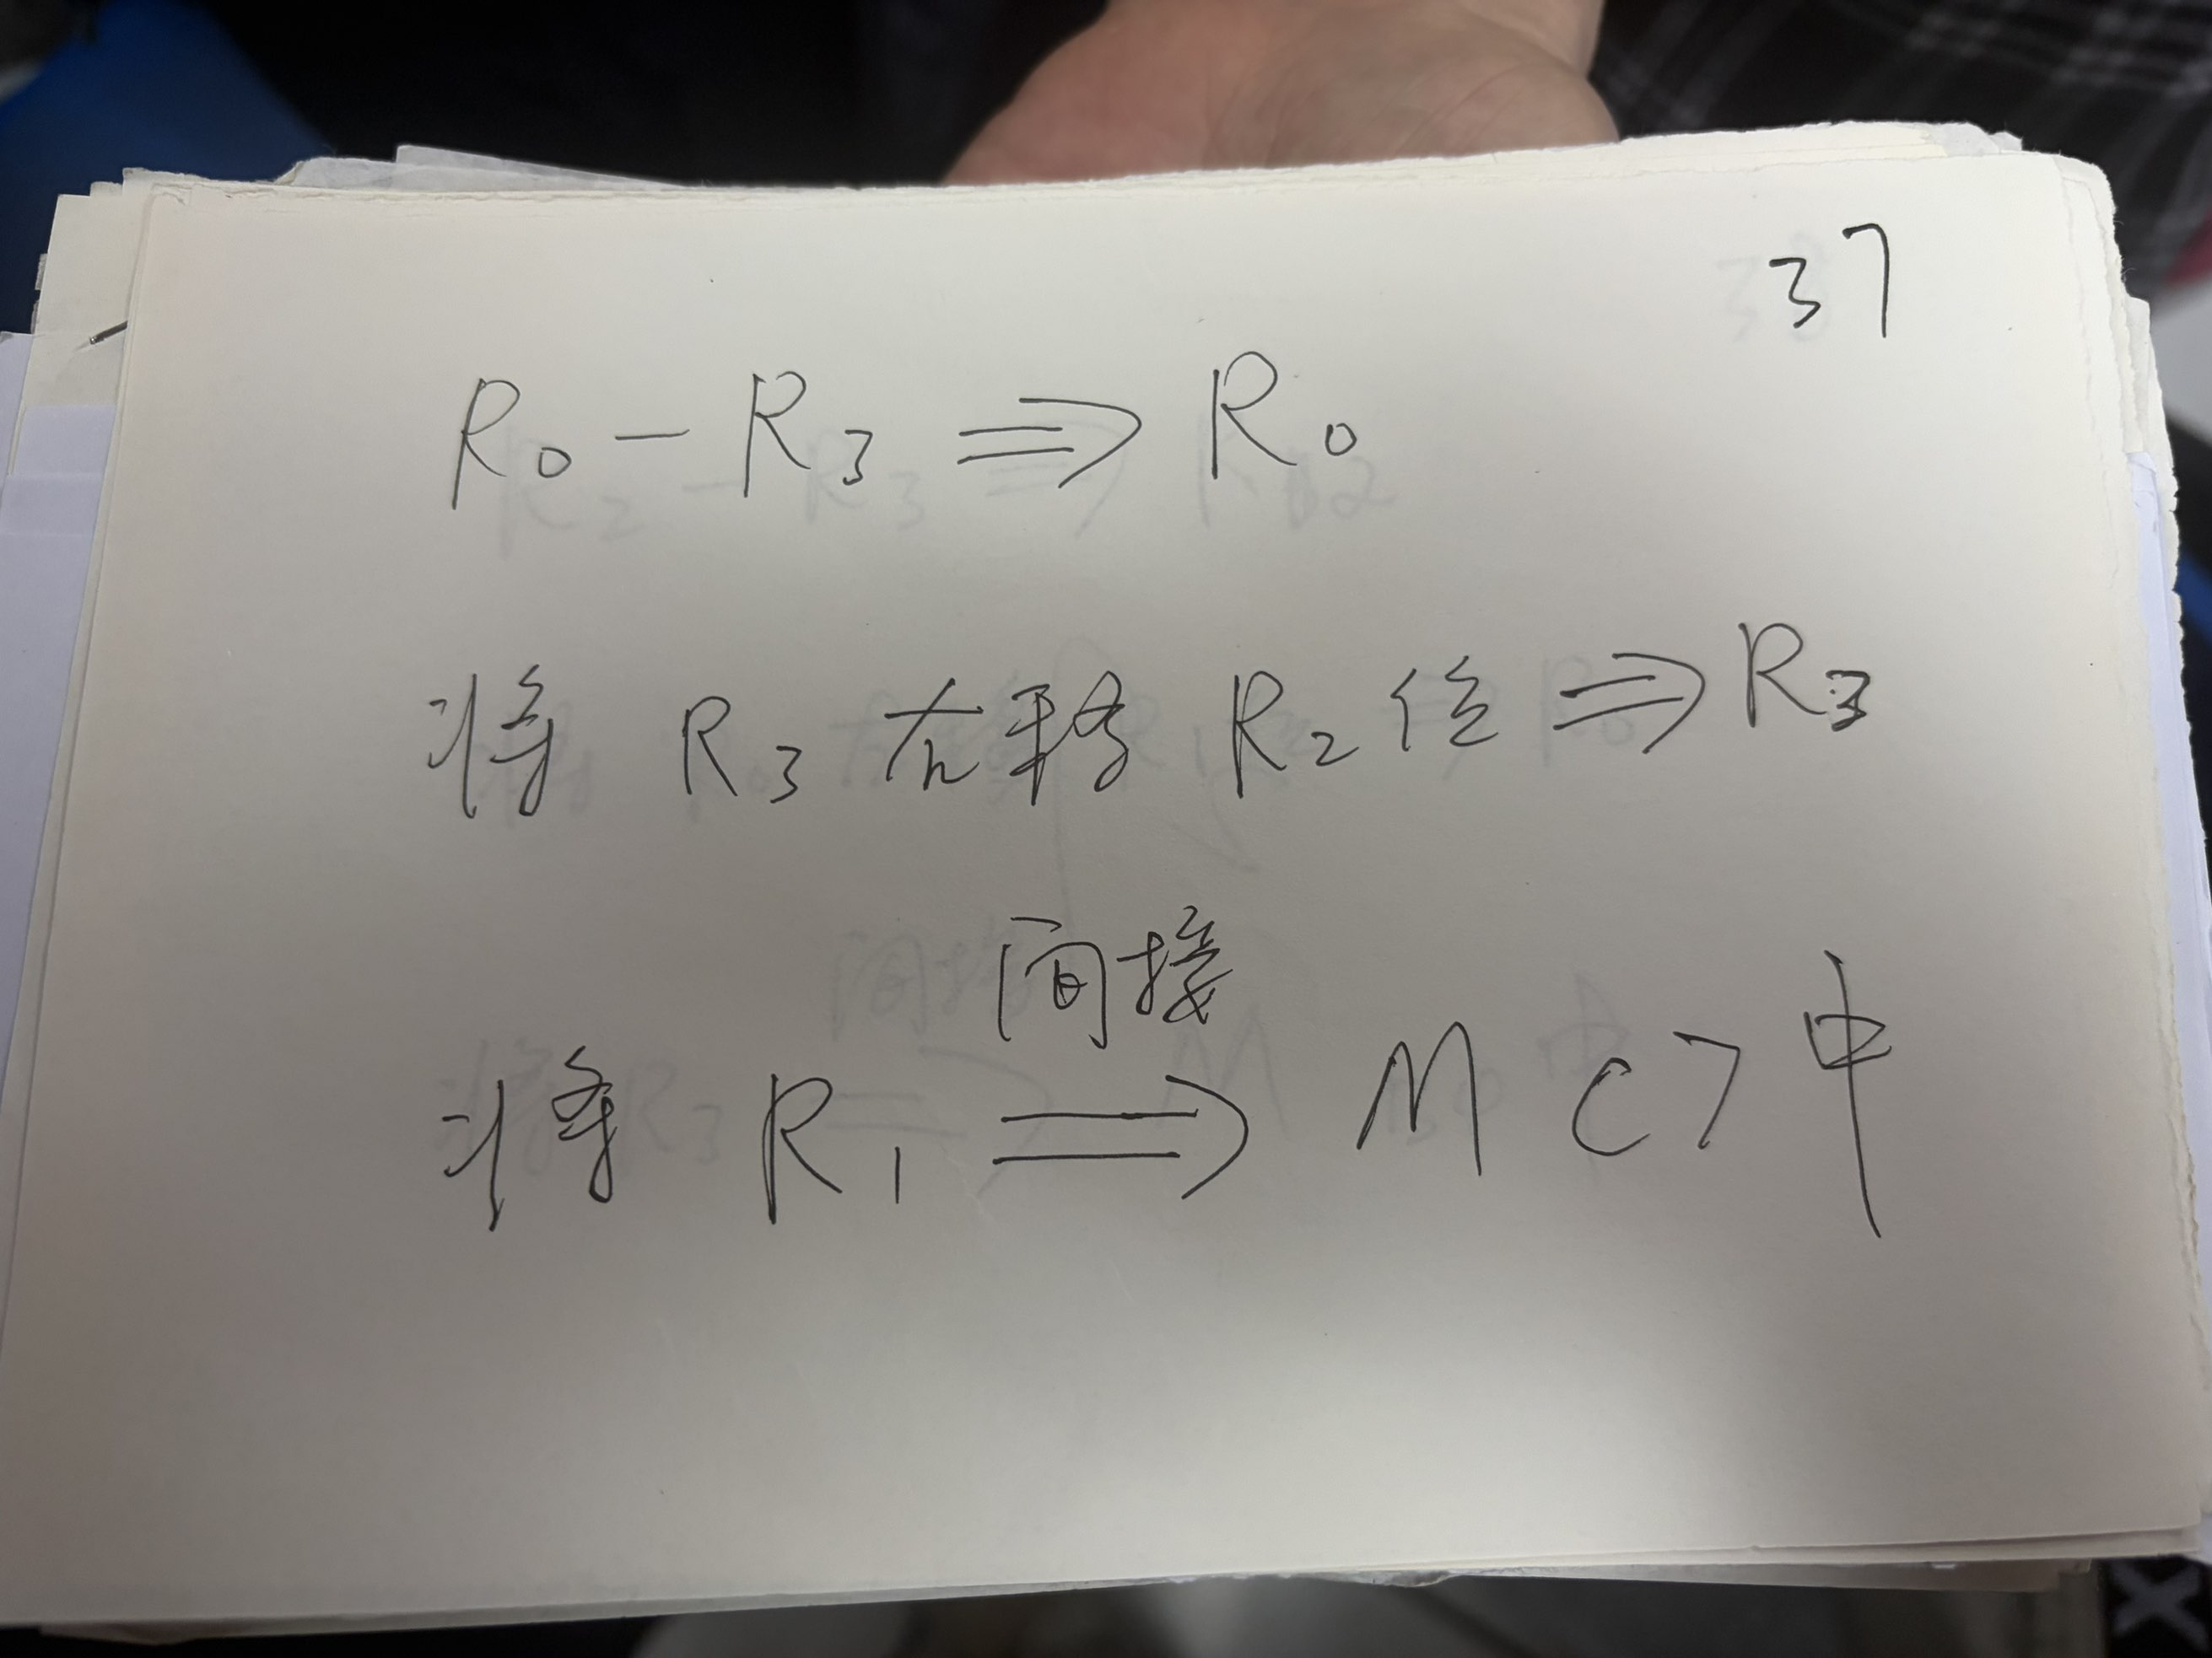
1、R0-R3 → R0
答：
助记符：SUB R0, R3
二进制指令：1000 1100
十六进制指令：8C
指令注释：将 R0 中的数据与 R3 中的数据相减，结果送回 R0，即 R0 ← R0 − R3。

2、将R3右移R2位 → R3
答：
助记符：RR R3, R2
二进制指令：1010 1011
十六进制指令：AB
指令注释：将 R3 中的数据按 R2 给出的位数进行循环右移，结果仍送回 R3，即 R3 ← R3 循环右移 R2 位。

3、将R1间接存入M[C]中
答：
助记符：STA 0CH, R1
二进制指令：1101 0001 0000 1100
十六进制指令：D1 0C
指令注释：采用直接寻址方式，将 R1 中的数据写入地址为 0CH 的存储单元中，即：
M[0CH] ← R1。其中第一字节 D1H = 1101 0001，1101 表示 STA，00 表示直接寻址，01 表示寄存器 R1；第二字节 0CH 表示存储器地址 C。

（提示：上述机器指令书写格式：二进制指令，十六进制指令；并加指令注释。
遇存储器M的读写指令需根据寻址方式考虑指令执行完整性。）

4、思考题（选做题）
利用复杂模型机能否通过编写程序实现两个8位二进制数的乘法运算，为什么？
（提示：需画出机器指令算法流程图、算法实现所需指令系统（微指令）流程图，
绘制流程图建议用Visio 、Draw.io 或 ProcessOn等专业的绘图工具。）

二、实验总结及心得体会：
通过本课程第一部分前几次实验，我对计算机硬件系统的组成有了更加直观的认识。最开始的运算器实验主要帮助我理解 ALU、暂存器 A/B、通用寄存器 R0 以及数据总线之间的关系，认识到算术运算、逻辑运算和移位运算并不是孤立完成的，而是在控制信号的配合下，通过数据通路逐步实现的。
在存储器实验中，我进一步理解了 CPU 与存储器之间的数据交换过程。通过对 SRAM 的读写操作，可以看出地址寄存器 AR、数据总线、读写控制信号之间必须严格配合。尤其是写入数据时，需要先送地址、再送数据；读取数据时，也必须先确定地址，再打开存储器读控制信号。这让我认识到，存储器访问虽然在高级语言中看起来很简单，但在硬件层面需要明确的时序和控制过程。
微程序控制器实验使我理解了“机器指令”和“微指令”之间的关系。一条机器指令并不是一步完成的，而是由若干条微指令组成的微程序来实现。微指令通过控制各个部件的门控信号、寄存器装入信号、ALU 功能选择信号等，完成取指、译码和执行。通过编写和校验微程序，我认识到微程序设计的核心是把指令功能拆解为一系列可由硬件数据通路完成的微操作。
在简单模型机实验中，我把前面学习过的运算器、存储器、寄存器、程序计数器、指令寄存器和微程序控制器联系在一起，初步建立了整机概念。机器程序存放在存储器中，PC 给出取指地址，IR 保存当前指令，控制器根据指令码转入对应的微程序入口，最后由微程序控制数据通路完成指令功能。通过这个过程，我对 CPU 执行程序的基本流程有了更完整的理解。
在指令扩展过程中，我体会到 CISC 架构 CPU 的一个重要特点：可以通过增加新的机器指令和对应微程序来扩展功能。比如在原有 IN、ADD、OUT、JMP、HLT 等指令的基础上，继续增加 STA、LAD、SUB 等指令，就可以使模型机完成更复杂的程序功能。这个过程说明，指令系统的设计不仅要考虑指令本身的功能，还要考虑现有数据通路是否支持、微指令字段是否够用、执行流程是否正确。
在复杂模型机实验中，我进一步理解了多寄存器、不同寻址方式以及更多运算指令对 CPU 功能扩展的作用。与简单模型机相比，复杂模型机能够支持寄存器之间的数据传送、算术逻辑运算、存储器访问以及转移控制等操作，指令格式也更加完整。这让我认识到，实际 CPU 的指令系统设计需要在功能丰富性、硬件复杂度和控制逻辑之间进行权衡。
通过整机调试，我认识到硬件实验中时序和控制信号非常关键。若 PC 自增、MEM 读写、寄存器装入或总线输出的顺序稍有错误，就可能导致程序无法正确执行。因此在调试时不能只看最终结果，还要逐步观察 PC、AR、IR、R0、MEM 和 OUT 等部件的中间状态，按照“取指—译码—执行”的流程逐步定位问题。
总体来说，本部分实验让我从单个部件逐步过渡到完整模型机，理解了 CPU 的基本组成、微程序控制方式、机器指令执行过程以及指令扩展方法。通过亲自编写微程序和机器程序，我不仅加深了对计算机组成原理的理解，也认识到硬件系统设计需要严密的逻辑、清晰的数据通路分析和耐心的调试过程。

